【服务助航】以步传爱，献爱清尘——武汉理工大学安全协会“大爱清尘”活动顺利召开时间：2023-12-18
为加强同学们对尘肺病的了解、提高职业病防范意识，为尘肺病农民过冬筹集善款，12月中旬，武汉理工大学安全协会联合全国大爱清尘组织举行了以“以步传爱，献爱清尘”为主题的线上捐步与线下宣讲相结合的公益宣传活动。
12月6日，线上“一块走”捐步活动正式启动。“一块走”活动由同学们捐出微信步数筹集公益金，并通过大爱清尘组织专款用于帮助尘肺病农民工度过寒冷冬日。截止12月17日，共181人参与，累计获得2001.04元公益金。
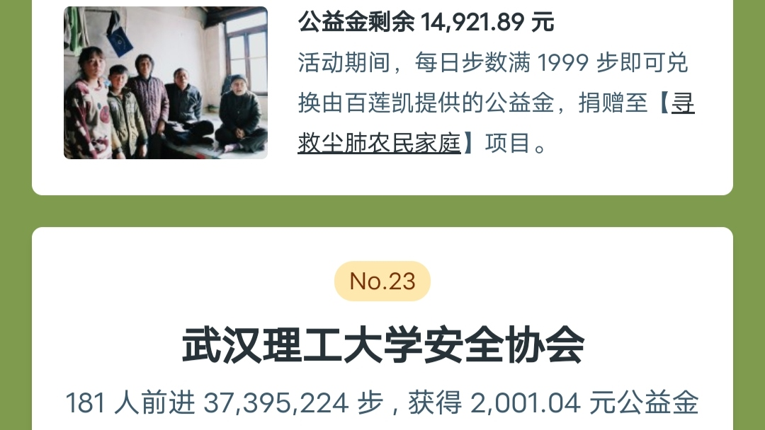
12月9日，尘肺病宣讲活动在南湖校区博学西楼201教室开展，共计102人参与。活动邀请了安全应急学院副教授兼“大爱清尘”湖北工作区副主任刘艳艳老师及相关宣讲志愿者。
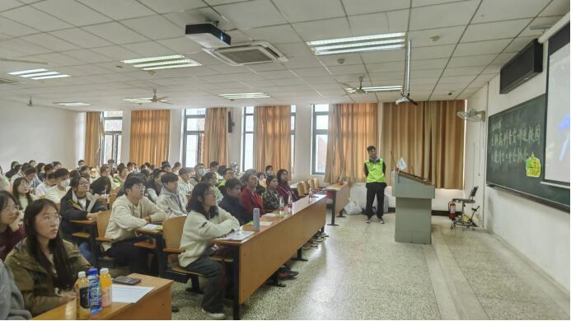
活动伊始，大家通过简单的知识问答初步了解“大爱清尘”活动，接着集体观看了影片《矿民、马夫、尘肺病》的部分片段，展现了尘肺病农民工艰苦的工作环境。安全协会徐馨悦同学就“什么是尘肺病”展开讲解，并结合现实生活中尘肺病病人的生活就诊现状、病人面临的困境阐述了她的思考。
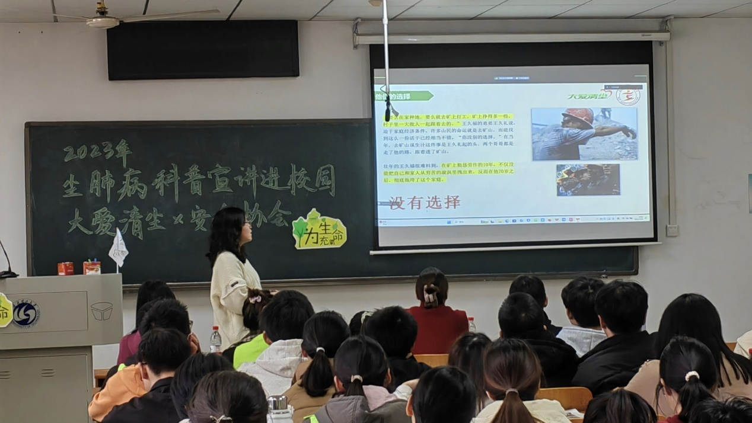
大爱清尘志愿者介绍了“大爱清尘”组织湖北工作区的团队情况与工作情况，她从救援、传播与募捐、团队建设这三方面讲述了“大爱清尘”组织为帮助尘肺病病人所做出的不懈努力，并呼吁同学们广泛关注、积极参与，为预防职业病做出自己的贡献。
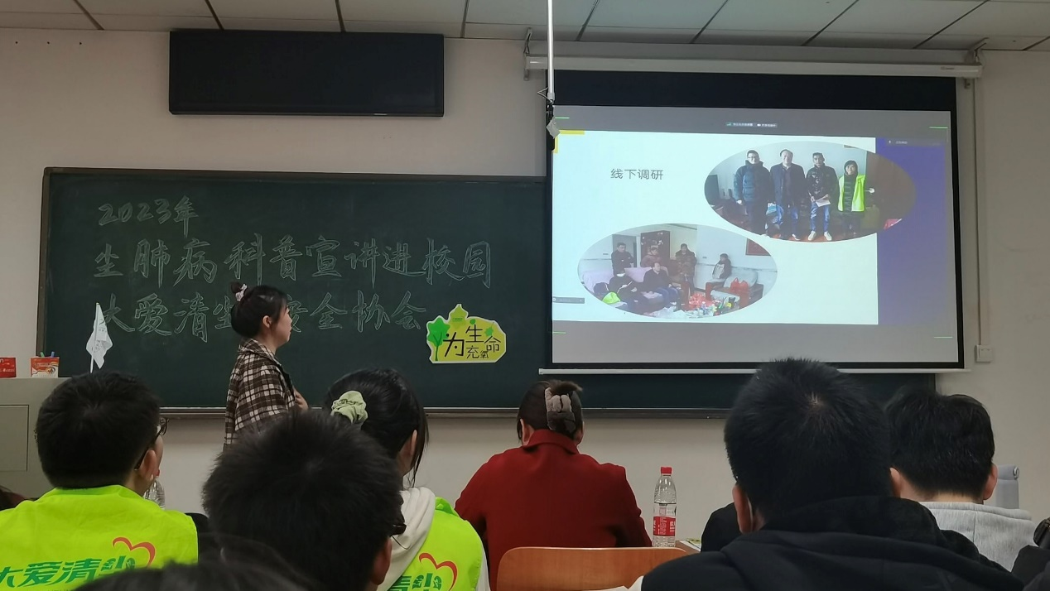
刘艳艳老师以职业安全健康为主题开展宣讲。刘老师首先介绍了“大爱清尘”武汉理工安全应急高校志愿团队的发展现状；并从尘肺病与职业健康、安全应急与职业安全健康等方面结合专业特色为开展了细致深入的解析；强调“为众人抱薪者，不可使其冻毙于风雪”，展现了学院老师及协会的现实关照和社会担当，并呼吁同学们要充分发挥专业优势，勇担社会责任，保障广大劳动者的安全。
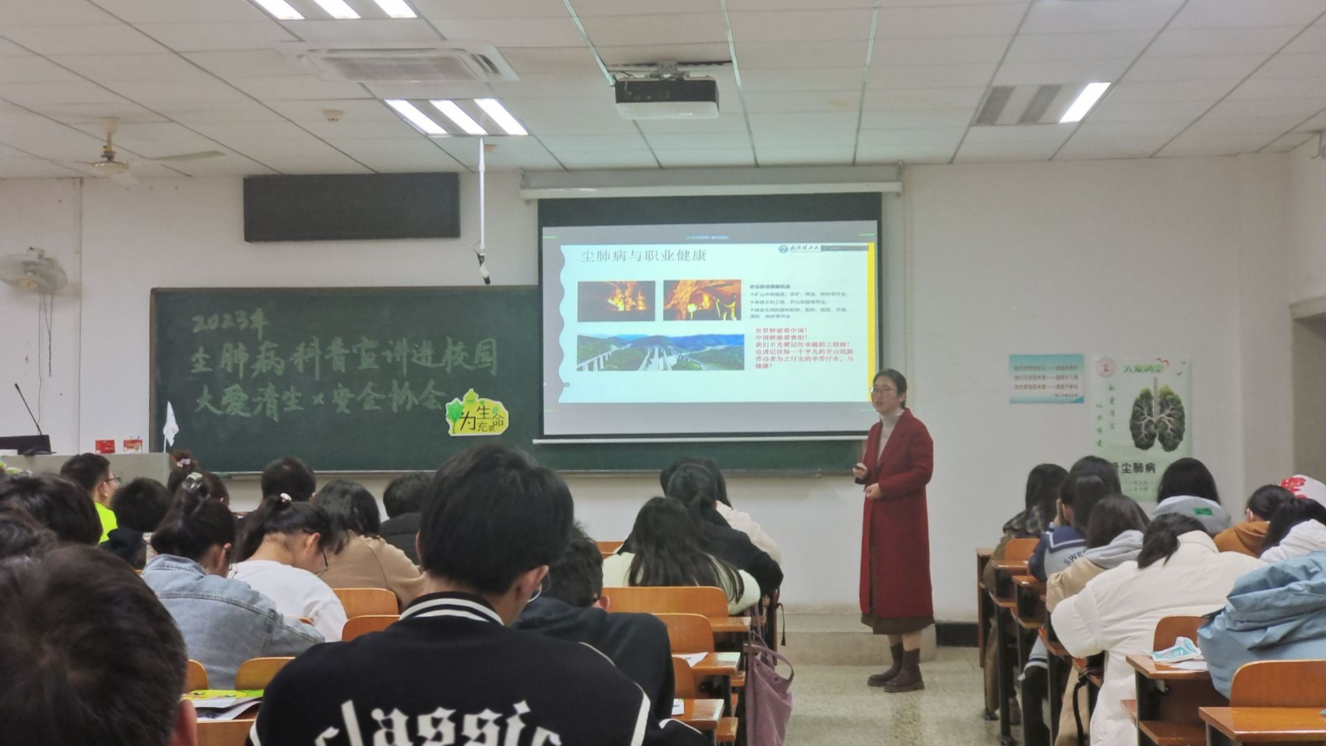
现场气氛活跃，同学们积极举手作答。
此次活动为同学们认识尘肺病提供了一个良好契机，通过本次活动，同学们更加关注尘肺病患者，并表示未来将积极参加“大爱清尘”志愿活动，发挥专业优势，为防治尘肺病贡献出自己的力量。
通讯员：王嘉蕾 李泓霖 编辑：王红红 谢子怡 审核：王珺

